Министерство образования и науки Республики Тыва
ГБУ РТ «Республиканский центр воспитания профилактики и правонарушений»

Методические

рекомендации по профилактике краж сотовых телефонов
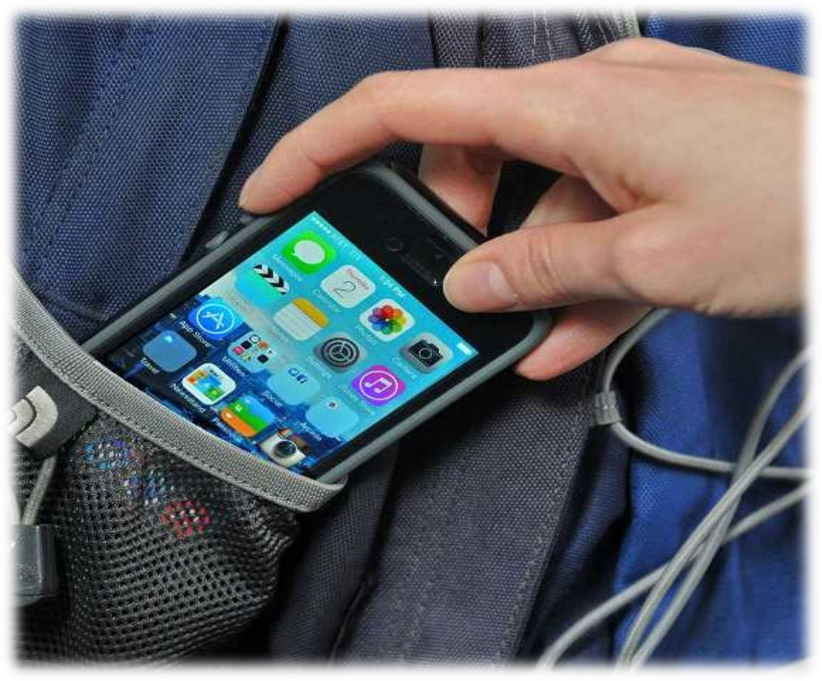

г. Кызыл – 2021 г.

Печатается по решению редакционно-издательского Совета ГБУ РТ «Республиканский центр воспитания профилактики и правонарушений» Министерства образования и науки Республики Тыва.

Составители:
С.М. Лопсан - директор ГБУ ДПО РТ «Республиканский центр воспитания профилактики и правонарушений»;
Н.Н. Самчид-оол - начальник отдела ГБУ РТ «Республиканский центр развития воспитания»; «Республиканский центр воспитания профилактики и правонарушений»;
Н.С. Шмит – старший методист ГБУ РТ «Республиканский центр развития воспитания»;
«Республиканский центр воспитания профилактики и правонарушений»;

Ответственный редактор: Б.А. Сандый

Методические рекомендации предназначены для родителей, социальных педагогов, представителей администрации (заместителей директора по воспитательной работе, безопасности и правовому воспитанию), психологов, классных руководителей (кураторов), представителей школьного самоуправления, членов родительского комитета.

© ГБУ РТ «Республиканский центр воспитания профилактики и правонарушений», 2021
© Министерство образования и науки Республики Тыва, 2021

ВВЕДЕНИЕ
Одной из самых актуальных и социально значимых задач, стоящих перед нашим обществом сегодня, безусловно, является поиск путей снижения роста преступлений среди молодежи и повышенная эффективность их профилактики.
Необходимость скорейшего решения этой задачи обусловлена не только тем, что в стране продолжает сохраняться достаточно сложная криминогенная обстановка, но, прежде всего тем, что в сферы организованной преступности втягивается все больше и больше несовершеннолетних, криминальными группировками, созданными подростками, совершаются опасные преступления и число их неуклонно растет. Преступность молодеет и принимает устойчивый рецидивный характер. А такая криминализация молодежной среды лишает общество перспектив.
Главная роль в решении этой острейшей проблемы отводится социальной педагогике, хотя, конечно, решить ее можно только комплексно, с привлечением всех сил общества. Однако интеграция усилий общества может осуществиться лишь в рамках обеспеченной эффективными технологиями социально - педагогической системы перевоспитания личности несовершеннолетнего посредством последовательных педагогических и воспитательно- профилактических воздействий, обеспечивающих формирование личности с твердыми и правильными жизненными установками.
Необходимо знать причины, источники, обусловливающие правонарушения, и на этой основе построить такую систему профилактической деятельности, которая обеспечила бы постепенное сокращение преступности. Важным направлением в системе предупреждения преступности является комплексная разработка проблемы ранней профилактики правонарушений несовершеннолетних. Предупредить правонарушение несовершеннолетних можно, если к профилактической работе привлечь семью, ближайшее окружение. Наиболее существенной причиной правонарушений несовершеннолетних являются недостатки в их нравственном воспитании. Большое влияние на поведение учащихся оказывает то, что они бедны житейским опытом, их эмоционально-волевая сфера ограничена, сказывается повышенная неуравновешенность, неадекватность самооценок, недостаточное умение контролировать свои поступки, склонность к подражанию, повышенная внушаемость. Их взгляды нередко складываются под стихийным влиянием микросреды. Следовательно, предупреждение правонарушений несовершеннолетних лежит прежде всего в педагогизации различных сфер нравственного воздействия в процессе воспитания детей и подростков.

Уголовная ответственность несовершеннолетних
Уголовной ответственности подлежит лицо, достигшее ко времени совершения преступления шестнадцатилетнего возраста. Лица, достигшие ко времени совершения преступления четырнадцатилетнего возраста, подлежат уголовной ответственности за кражу (ст. 128), грабеж (ст. 161), разбой (ст. 162), вымогательство (ст. 163).

Ст.158 УК РФ - Кража, то есть тайное хищение чужого имущества - наказывается штрафом в размере от 80 до 500 тысячи рублей, либо обязательными работами на срок от 180 до 240 часов, либо исправительными работами на срок от 6 месяцев до 2 лет, либо арестом на срок от 2 до 4 месяцев, либо лишением свободы на срок до 2 до 10 лет.
Ст.159 УК РФ — Мошенничество, то есть хищение чужого имущества или приобретение права на чужое имущество путем обмана или злоупотребления доверием, наказывается штрафом в размере до ста двадцати тысяч рублей или в размере заработной платы или иного дохода осужденного за период до одного года, либо обязательными работами на срок до ста восьмидесяти часов, либо исправительными работами на срок от шести месяцев до одного года, либо арестом на срок от двух до четырех месяцев, либо лишением свободы на срок до двух лет.
Ст. 161 УК РФ - Грабеж, то есть открытое хищение чужого имущества - наказывается исправительными работами на срок от одного года до 2 лет, либо арестом на срок от 4 до 6 месяцев, либо лишением свободы от 4 до 12 лет.
Ст.162 УК РФ - Разбой, то есть нападение в целях хищения чужого имущества, совершенное с применением насилия, опасного для жизни и здоровья, либо с угрозой применения такого насилия - наказывается лишением свободы на срок от 3 до 15 лет.
Ст.213 УК РФ - Хулиганство, то есть грубое нарушение общественного порядка, выражающее явное неуважение к обществу, совершенное с применением оружия или предметов, используемых в качестве оружия - наказывается обязательными работами на срок от 180 до 240 часов, либо исправительными работами на срок от 1 года до 2 лет, либо лишением свободы на срок от 5 до 7 л.

НЕСКОЛЬКО СЛОВ О ПРОФИЛАКТИКЕ КРАЖ.
(для педагогов и для родителей)
! Доверительная беседа - лучшая профилактика возможных сложностей. Осудите проблемы ребенка, расскажите и о своих. Особенно хорошо будет, если вы поделитесь собственными переживаниями, расскажите, какие чувства вы испытываете в подобной ситуации.
! Активность ребенка хорошо направить «в мирное русло»: выясните, что на самом деле интересует ребенка (занятия спортом, искусством, собирание какой - нибудь коллекции, какие - то книги, фотографирование и т. д.) Чем раньше вы это сделаете, тем лучше. Человек, жизнь, которого наполнена интересными для него занятиями, чувствует себя более счастливым и нужным. Ему нет нужды привлекать к себе внимание, у него обязательно появится хоть один друг.
! Ребенка надо научить сопереживать, задуматься о чувствах окружающих. Надо познакомить его с правилом: «Поступай так, как хочешь, чтобы поступали с тобой», и объяснить смысл этого правила на примерах из собственной жизни.
! Ребенку необходимо нести ответственность за кого-то или что-то в семье - за младшего брата, за наличие в доме свежего хлеба, за поливку цветов и

непременно, начиная с 7-8 лет, за собственный портфель, стол, комнату и т. д.
! Наибольшую тревогу вызывают случаи воровства, выходящие за рамки дома или неоднократно повторяющиеся. А из всех возрастных категорий наиболее опасен подростковый возраст.
! Когда ребенок часто ворует, это перестает в дурную привычку. Если он ворует за пределами семьи - это уже потакание своим порочным желанием.

РОДИТЕЛЬСКИЕ ОШИБКИ
- Не оставляйте деньги на виду, не провоцируйте ребенка.
- Нельзя ругать и стыдить ребенка.
- Следите за общественной жизнью вашего ребенка, чтобы не пропустить тревожные симптомы.
- Никогда не предавайте огласке подобные инциденты.
- Прежде всего, попытайтесь выяснить причину, побудившую ребенка к краже.

СОВЕТЫ ПСИХОЛОГА
  - Проводите беседы, при этом не скрывая свое эмоциональное состояние (переживания, тревогу, стыд), побуждая содержание разговора, общим настроением беседы сопереживать Вам.
Б. Учитывайте в своем разговоре возрастные особенности ребенка, а именно: мечта о лучшем, потребность в установлении дружеских взаимоотношений со сверстниками, желание занять достойную нишу в этих отношениях.
  - Научите ребенка видеть свое поведение и себя со стороны, проанализируйте вместе с ним его действия, дайте им оценку.
  - Также можно образно показать результат его движения «не туда» и обязательно обрисовать заманчивую перспективу движения по социально приемлемому пути.
Объясните ребенку, что люди совершают в юности выбор судьбы: человек может пойти по дороге успеха или свернуть на дорогу бед и преступлений, и это происходит именно в возрасте 13 - 15 лет.

ПРИЧИНЫ ДЕТСКОГО ВОРОВСТВА
Воровство в школьном возрасте имеет специфические черты, и если разобраться, то в прямом смысле слова обычно воровством не является. Среди причин, толкающих ребенка на это, можно выделить следующие, не имеющие под собой никакой криминальной подоплеки:

Ребенок не может себя контролировать.
Ребенок может взять чужое, понимая, что это плохо, но не может справиться с собой. Необходимо помочь ему получить желаемое честным путем.

Основные нужды ребенка не обеспечены родителями.
Ребенок полностью зависит от родителей в кровле, пище и одежде. Если он не получает необходимого, то начинает воровать.
Нужда человека - понятие субъективное. Иногда родитель считает, что его ребенок не нуждается, а для ребенка это очень важно. Например, школьные друзья имеют карманные деньги на мороженое. У ребенка тоже появляется

нужда их иметь. Он может чувствовать себя ущербно в этой ситуации, даже если родители считают, что ребенок полностью обеспечен. В некоторых случаях это может привести к воровству.

Ребенок нуждается во внимании.
Самой распространенной причиной детского воровства является эмоциональная пустота и недостаток внимания. Ребенок может воровать, чтобы заполнить пустоту. Чаще всего, эти дети чувствуют себя одинокими, и с ними никто не дружит.

Ребенок хочет иметь контроль над своей жизнью.
Дети прекрасно понимают, насколько они слабы и зависимы. По большему счету, они не могут принимать самых важных решений в жизни до совершеннолетия. Некоторые дети начинают бунтовать.

Давление со стороны сверстников.
Подрастая, дети тянутся к старшим. Если ребенок попадает в компанию, где воровство считается чем - то захватывающим, то он будет идти с ними, просто, чтобы не отличаться.

Наличие денег дает возможности удовлетворить пагубные возможности. КАКИЕ ДЕТИ ОСОБЕННО СКЛОННЫ К ВОРОВСТВУ?
- Беспечные авантюристы.
У них нет желания и способности предвидеть последствия своих событий.
- Инфантильные дети.
- Дети безалаберных родителей.
Безалаберные родители, которые держат деньги, где попало, дети не должны знать, где родители хранят деньги.
- Дети, родителей группы риска.
В нее попадают те, кто не занимается нравственным воспитанием детей; папы и мамы, живущие в постоянных ссорах; те, кто не дает детям карманных денег.
Дети, крадущие в школе, как правило, не делают этого дома. Причины школьного воровства - месть, зависть, простое озорство. Как бороться с этим?
- Прежде всего, нельзя устраивать публичных расследований и тем более судилищ.
- Ни в коем случае нельзя допустить, чтобы к ребенку пристала репутация вора.
- Гораздо больше здесь можно добиться простым доверием.

ЧТО ДЕЛАТЬ РОДИТЕЛЯМ
- Обдумайте свое отношение к воровству, выработайтеобщее мнение совместно с супругом.
- Если вы обнаружили, что ваш ребенок что-то украл, постарайтесь не реагировать слишком бурно. Прежде чем думать о наказании, найдите причину поступка.
- Самое вредное, что можно сделать,- наброситься на ребенка с обвинениями. Дети доверяют нашему мнению обо всем, в том числе и о себе

самих. Если мама и папа утверждают, что ребенок плохой, значит, он такой и есть.
- Избегайте сравнений ребенка с другими детьми.
- Постарайтесь, чтобы ребенок почувствовал расстановку акцентов: ребенок - хороший, поступок - плохой.
- Кто бы ни рассказывал вам о том, что ваш ребенок что - то украл, не принимайте его слова на веру до тех пор, пока во всем не разберетесь. Точно так же не принимайте на веру все, что скажет ваш ребенок в свое оправдание.
- Не обсуждайте проблему вашего ребенка с посторонними людьми в его присутствии.
- Обсудив раз ситуацию, и подробно разобрав ее, не возвращайтесь к ней больше, чтобы не закреплять нежелательный поступок в сознании ребенка.
- Не надейтесь, что ребенок (особенно если он маленький) поймет все правильно с первого раза. Возможны рецидивы.
- Учите ребенка честности на собственном примере.
- Приучите себя выслушать детей, не осуждая, не навязывая свое мнение. Совершенно не обязательно, что ваше мнение - лучшее и единственно правильное.
- Постарайтесь с самого раннего возраста воспитывать и развивать в ребенке сочувствие к другим детям и взрослым, животным и растениям, поощрять внимательное, бережное отношение к миру.
- Уделяйте ребенку так много времени, как только возможно. Чтобы не случилось с ребенком, не отворачивайтесь от него. Дайте ребенку почувствовать, что он единственный и неповторимый, что второго такого нет на свете и быть не может.

Профилактика краж сотовых телефонов
В современном мире, в век высоких технологий, каждый человек, даже маленький ребёнок, умеет пользоваться сотовым телефоном. Сегодня это уже не предмет роскоши. Но, к сожалению, он все чаще становится легкой добычей для преступника. В большинстве случаев основной причиной краж является беспечность самих владельцев телефонов. Чтобы уменьшить вероятность остаться без сотового телефона, необходимо помнить простые правила:
- Не стоит давать телефон незнакомым или малознакомым людям.
- Находясь на улице, особенно в темное время суток, звонящий телефон привлекает внимание не только окружающих, но и преступников, поэтому необходимо переводить телефон в режим вибро-вызова.
- В общественном транспорте или в иных местах большого скопления народа не нужно вешать сотовый телефон на ремень или, прикрепив к нему специальный шнурок, одевать на шею. Лучше держать его в руках или положить во внутренний карман одежды.
- В баре или на дискотеке не стоит выкладывать свой телефон на столик или стойку.
Нередко жертвами злоумышленников становятся дети. Они очень часто

идут по улице с включенной на сотовом телефоне музыкой, выставляя тем самым свой сотовый телефон напоказ. Это провоцирует воров на легкий способ завладения чужим сотовым телефоном - они просто вырвут его из рук ребенка. Такая же ситуация может произойти и в школе, когда школьники хвастаются перед другими своими сотовыми телефонами и в большинстве случаев используют его для игр и прослушивания музыки. А порой даже сами, не замечая, забывают их в школьных кабинетах.
Во избежание краж сотовых телефонов детям и подросткам нужно либо оставлять сотовые телефоны дома, либо носить их в сумках и рюкзаках, а родителям — не покупать дорогие телефоны своим детям или перед покупкой серьезно поговорить с ребенком о назначении телефона, о его цене, о кражах и потерях. В случае, если не удалось избежать пропажи и телефон был похищен, нужно немедленно обратиться в отдел полиции по месту совершения преступления. Но прежде чем обращаться в полицию с заявлением о краже сотового телефона, гражданам необходимо основательно убедиться в том, что телефон действительно был похищен, а не потерян.
В настоящие дни основным предметом преступных посягательств является сотовый телефон. Предмет, который можно без труда отобрать и без труда продать. Зачастую родители, покупая ребенку дорогую вещь, не объясняют правила безопасности. Случаи, когда ребенок сам отдает телефон знакомым или вообще незнакомым людям, занимают второе место после краж и грабежей. Нередко подростки, сами того не желая, становятся объектом преступления со стороны взрослого населения. В силу своей незащищенности, молодое поколение страдает от рук людей с большим жизненным опытом. Родители не забывайте, что купив сотовый телефон своему ребенку, проявив заботу и беспокойство о нем, может произойти наоборот - Ваш ребенок станет объектом преступления с тяжелыми последствиями.
Во избежание подобных ситуаций, хотелось бы еще раз напомнить родителям и детям правила безопасности пользования сотовыми телефонами в общественных и людных места:
- в общественных местах города, в малолюдных местах не надо демонстрировать имеющийся при себе сотовый телефон;
- подросткам-школьникам не оставлять без присмотра в доступных местах свои сотовые телефоны и другие дорогие вещи (в классах, раздевалках, спортзалах и т.д.);
- не отдавайте в руки свои сотовые телефоны никому, даже одноклассникам;
- родителям необходимо как можно чаще проводить разъяснительные беседы с детьми по правилам безопасности пользования сотовыми телефонами в общественных и людных местах.
В случае противоправных действий в отношении Вас либо Вашего ребенка, незамедлительно обратитесь по телефону 02.
В современном мире мы уже не представляем своей жизни без мобильных телефонов. Это удобные средства связи и получения самой разной информации. Они ежедневно продвигаются в своем развитии, становятся более

технологичными и доступными, а это дает новый повод для споров о влиянии таких устройств на организм человека. Так какую же опасность таят в себе мобильные телефоны?

Чем опасны мобильные телефоны?
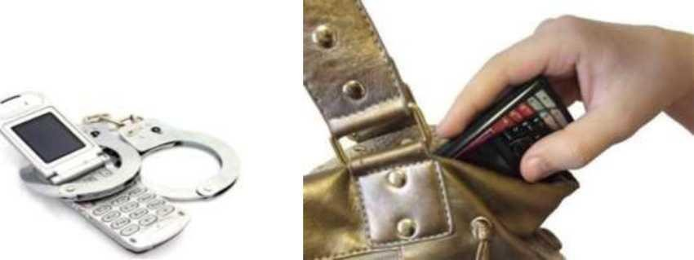

Поставить психику под удар
Влияние мобильного телефона на здоровье человека разделяется на психологическое и физиологическое. Самым распространенным, как это ни удивительно, является воздействие на психику, которое проявляется по-разному, например, через постоянное беспокойство. Психологи разработали специальный термин - мобильная зависимость. Он обозначает депрессивное или, наоборот, раздраженное и нервное состояние человека, у которого нет с собой заветной трубки.
Считается, что зависимость от мобильного телефона сильнее, чем пристрастие человека к табаку. Она может перерасти в панику, во время которой фиксируются скачки артериального давления. Владелец мобильного телефона постоянно ждет поступления новой, пусть даже самой незначительной информации, поэтому находится в напряжении. Результат - раздражительность, бессонница и даже возникновение необъяснимых страхов, обмороки, провалы в памяти. А это уже весомый повод обратиться к психиатру. В больших городах также очень часто можно столкнуться со случаями проявления «мобильного фантома» или звуковыми галлюцинациями. Это ситуация, когда, например, у кого-то из прохожих звонит телефон. При этом все, кто находится рядом, начинают искать свою трубку, опасаясь пропустить звонок или сообщение. Психологи сравнивают такое поведение с синдромом «фантома конечности», когда у человека с ампутированной конечностью появляется ложное ощущение ее присутствия.

Как уменьшить вредное воздействие мобильного телефона?
- Дождитесь соединения, прежде чем подносить телефон к голове. Прием вызова абонента - это момент пика излучения. Медики рекомендуют во время телефонного разговора пользоваться гарнитурой и не подносить телефон к голове в момент вызова. Отодвигая трубку от головы на 1 см, вы отдаляете электромагнитное излучение от мозга на 2 см, тем самым уменьшая мощность мобильного телефона в 4 раза.
- Звоните на улице. Стены любого помещения задерживают радиоволны,

поэтому, если есть возможность, во время разговора лучше выйти на улицу. Если такой возможности нет, повернитесь так, чтобы ваша голова не закрывала вид телефона в окно на улицу.
- Воздержитесь от использования мобильного телефона в автомобиле и металлических гаражах. Это связано не только с увеличением аварийности на дорогах из-за использования водителями устройств связи. В машине, как правило, связь работает хуже, поэтому телефон автоматически увеличивает мощность излучения, тем самым еще больше облучая абонента.
- Держите трубку вертикально, не закрывая верхнюю часть рукой, так как это тоже препятствует прохождению сигнала, а значит, увеличивает мощность электромагнитного излучения. Старайтесь носить телефон как можно дальше от жизненно важных органов. При увеличении расстояния интенсивность излучения уменьшается. Рекомендуется носить телефон в сумке, портфеле, а не в кармане, так как даже в режиме ожидания он продолжает обмениваться данными с сетью.
- Подносите трубку к уху только после ответа на том конце.
- Подберите себе телефон, который имеет мощность передачи от 0,2 до 0,4
Вт.
- Носите мобильный телефон в сумке, чтобы он находился как можно
дальше от вашего тела.
- Старайтесь разговаривать спокойным голосом, так как при увеличении громкости передаваемого звука автоматически увеличивается и мощность излучения.
- Мобильная связь противопоказана детям, подросткам, беременным женщинам и людям, страдающим нервными расстройствами, а в некоторых случаях – аллергикам и людям с ослабленным иммунитетом.
- Если возможно, постарайтесь меньше пользоваться этим незаменимым средством связи, ведь мобильный телефон никогда не заменит радость общения от встречи с родными и близкими.

